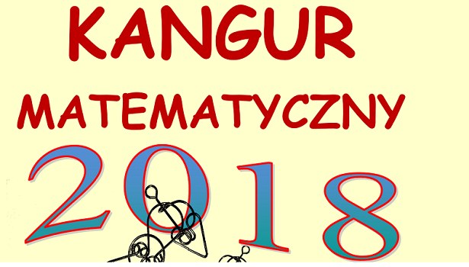

15 marca 2018 roku 81 uczniów naszej szkoły wzięło udział w konkursie. Zadania były jak zwykle nietypowe i bardzo trudne. Miło nam poinformować, że 33 uczniów znalazło się w gronie najlepszych. A oto oni:
Kadet – klasa II gimnazjum Junior – klasa III gimnazjum
Gierlasińska Martyna – wyróżnienie Lisak Maciej - wyróżnienie
Bysiewicz Monika – wyróżnienie Nguyen Wiktor - wyróżnienie
Zygarowicz Karolina – wyróżnienie Waliszewski Dominik - wyróżnienie
Kania Zuzanna – wyróżnienie Misiak Filip - wyróżnienie
Krzysztof Olga - wyróżnienie
Skrok Dawid – wyróżnienie
Junior – klasa I liceum Student – klasa II liceum
Bysiewicz Dominik – laureat Znój Izabela - bardzo dobry
Winiarski Mateusz – bardzo dobry Burczyk Bartłomiej -bardzo dobry
Sajdak Paweł – wyróżnienie Legęza Grzegorz - wyróżnienie
Szuba Monika – wyróżnienie Justkowski Bartosz - wyróżnienie
Szul Dawid – wyróżnienie Zdziebko Olaf - wyróżnienie
Słyś Marek – wyróżnienie Hanus Katarzyna - wyróżnienie
Sroka Anna – wyróżnienie Hawryluk Marcin - wyróżnienie
Paździerz Łukasz – wyróżnienie Mazur Łukasz - wyróżnienie
Lubiński Miłosz – wyróżnienie Kazalski Maciej - wyróżnienie
Sudoł Adam - wyróżnienie
Student – klasa III liceum
Kilar Rafał – bardzo dobry
Kosztyła Wojciech – wyróżnienie
Kalisz Anna – wyróżnienie
Biesiadowski Mateusz – wyróżnienie

Dominik Bysiewicz jako laureat weźmie udział w międzynarodowym obozie matematycznym w Zakopanem. Serdecznie gratulujemy i życzymy kolejnych sukcesów!
przygotowała Renata Trznadel

